PENGARUH RETURN ON ASSETS DAN CURRENT RATIO TERHADAP HARGA SAHAM PADA PERUSAHAAN MANUFAKTUR
(SUB-SEKTOR MAKANAN DAN MINUMAN TAHUN 2015-2019)

Rensy Wulansari, Taudlikhul Afkar
Universitas PGRI Adi Buana Surabaya
Email : rensyren26@gmail.com, afkarloveyoufull@gmail.com

ABSTRAK
Pasar modal memberikan solusi atas berbagai masalah yang menimpa perusahaan terkait sumber pembiayaan usaha, banyak perusahaan yang harus merugi hingga mengalami kebangkrutan karna tidak mampu untuk membiayai operasional usaha yang terlalu besar, sehingga banyak perusahaan yang mulai khawatir dengan keadaan perusahaan saat ini ditengah kondisi perekonomian nasional yang tidak menentu.Saham perusahaan menjadi kunci utama keberhasilan manajemen dalam mendapatkan modal usaha dari investor, kecenderungan yang seringkali terjadi oleh investor sebelum membeli saham perusahaan yakni melakukan analisa harga saham perusahaan, perusahaan yang mampu menjaga nilai sahamnya secara stabil lebih memiliki keuntungan yang besar untuk dijadikan tempat menanamkan modal. Jenis penelitian ini dengan Ekplanasi (explanatory research). Dengan populasi yang dipakai 25 perusahaan dan sebanyak 12 perusahaan digunakan sebagai sampel penelitian, selain itu teknik purposive sampling dipilih dengan pertimbangan kriteria-kriteria tertentu. Diperoleh temuan penelitian ini bahwa secara parsial Return on Asset berpengaruh terhadap Harga Saham, sedangkan Current Ratio tidak berpengaruh terhadap Harga Saham. Secara simultan terbukti ada pengaruh Return on Asset dan Current Ratio terhadap Harga Saham.

Kata Kunci : Return on Assets, Current Ratio & Harga Saham

ABSTRACT
The capital market provides for various problems that befall companies as sources of business financing, many companies have to suffer losses until they experience bankruptcy because they are unable to carry out business operations that are too large, so that many companies are related to the current state of the company in the midst of uncertain national economic conditions. Company shares are the main key to management's success in obtaining venture capital from investors, it often happens by investors before buying, that is to conduct stock analysis and stock prices are stable and have greater profits to be used as a place of investment. This type of research is explanatory (explanatory research). With a population of 25 companies and as many as 12 companies used as research samples, besides that, the purposive sampling technique was chosen by considering certain criteria. The findings of this study show that partially Return on Assets has an effect on the Stock Prices, while Current Ratio has no effect on the Stock Prices. Simultaneously it is proven that there is an effect of Return on Assets and Current Ratio on the Stock Prices.

Keywords: Return on Assets, Current Ratio & Stock Prices.

PENDAHULUAN
Semakin banyaknya pebisnis yang mulai mengembangkan usaha agar lebih besar dan dikenal oleh masyarakat saat ini menjadi salah satu strategi untuk mendapatkan sumber modal usaha, perusahaan yang mempunyai rencana usaha yang matang cenderung lebih mampu menghadapi persaingan bisnis yang saat ini sedang terjadi, manajemen perusahaan mulai melakukan berbagai rencana usaha jangka panjang dengan mendaftarkan diri di pasar modal, sehingga perusahaan akan mendapatkan modal usaha dari para investor dengan cara menjual saham. Sumber pembiayaan usaha perusahaan semakin berjalannya waktu mulai banyak alternatif pilihan, dahulu mayoritas perusahaan mengajukan pembiayaan usaha ke pihak perbankan, sebab modal yang dapat dipinjam bisa dengan jumlah yang besar dan tempo pengembalian juga dengan estimasi waktu bertahun-tahun, akan tetapi dengan adanya pasar modal saat ini membuat perusahaan lebih mudah untuk memperoleh modal dari para investor dengan penawaran deviden yang tinggi.
Pasar modal memberikan solusi atas berbagai masalah yang menimpa perusahaan terkait sumber pembiayaan usaha, banyak perusahaan yang harus merugi hingga mengalami kebangkrutan karna tidak mampu untuk membiayai operasional usaha yang terlalu besar, sehingga banyak perusahaan yang mulai khawatir dengan keadaan perusahaan saat ini ditengah kondisi perekonomian nasional yang tidak menentu. Melalui pasar modal perusahaan dapat menawarkan dan menjual saham, karna itulah perusahaan yang memiliki nilai saham yang tinggi menggambarkan keadaan finansial perusahaan dan pendapatan perusahaan tiap periode dalam keadaan stabil.
Saham perusahaan menjadi kunci utama keberhasilan manajemen dalam mendapatkan modal usaha dari investor, kecenderungan yang seringkali terjadi oleh investor sebelum membeli saham perusahaan yakni melakukan analisa harga saham perusahaan, perusahaan yang mampu menjaga nilai sahamnya secara stabil lebih memiliki keuntungan yang besar untuk dijadikan tempat menanamkan modal, sebab manajemen akan selalu berusaha untuk meningkatkan nilai saham perusahaan secara bertahap agar para pemegang saham dapat menerima deviden lebih besar juga, selain itu perusahaan harus bisa menjaga kondisi keuangan perusahaan agar selalu stabil, sebab setiap tahun kondisi persaingan bisnis semakin ketat, hal tersebut dapat membuat nilai saham perusahaan menjadi tidak stabil.
Perusahaan sebagai organisasi yang mempunyai tujuan untuk mendapatkan keuntungan harus mampu memaksimalkan modal usaha yang dimilikinya secara produktif (Amaliya, 2015). Saat ini perusahaan yang memiliki prospek usaha jangka panjang yang baik yaitu perusahaan yang bergerak di sektor makanan dan minuman, sebab melihat fenomena saat ini yakni masyarakat cenderung menyukai kegiatan makan dan minum membuat usaha dibidang ini akan selalu menghasilkan keuntungan yang besar apabila dikelola dengan strategi usaha yang tepat.
Harga Saham menggambarkan harga saham yang muncul di bursa efek pada suatu waktu tertentu dan ditentukan oleh pelaku pasar serta permintaaan dan penawaran saham yang bersangkutan di pasar modal (Hartono, 2013). Sehingga dari sini perusahaan harus menghasilkan laba atau pendapatan yang konsisten agar harga saham yang dijual belikan kepada investor juga dapat diberikan tepat waktu. Return on assets ialah rasio laba bersih terhadap total aset mengukur kembalian atas total aset setelah bunga dan pajak (Brigham, 2013). Sedangkan penjelasan terkait Current Ratio ialah rasio lancer untuk mengukur kemampuan perusahaan dalam membayar kewajiban jangka pendek atau utang yang segera jatuh tempo pada saat ditagih secara keseluruhan (Kasmir, 2016).

METODE
Jenis penelitian ini dengan Ekplanasi (explanatory research). Dengan populasi yang dipakai 25 perusahaan dan sebanyak 12 perusahaan digunakan sebagai sampel penelitian, selain itu teknik purposivesampling dipilih dengan pertimbangan kriteria-kriteria tertentu. Sumber data adalah data sekunder berupa laporan keuangan tahunan yang dapat dilihat melalui situs resmi Bursa Efek Inonesia (www.idx.co.i). Dalam penelitian variable yang digunakan adalah variable dependen yang terdiri dari Return On Assets dan Current Ratio serta variable independen yang terdiri dari Harga Saham.

HASIL PENELITIAN

Analisis Statistik Deskriptif

Tabel 1Analisis Deskriptif
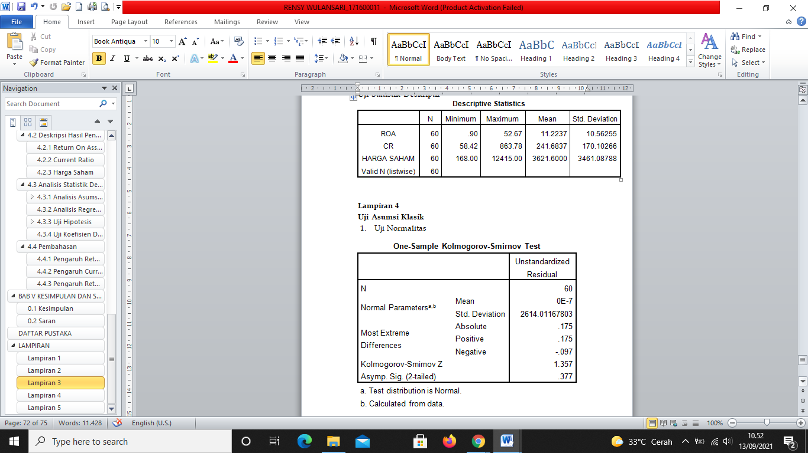
Return On Assets menunjukan nilai rata-rata sebesar 11,2237% dengan nilai minimum sebesar 0,90%, serta nilai maksimum sebesar 52,67%. Variabel Current Ratio menunjukan nilai rata-rata sebesar 241,6837% dengan nilai minimum sebesar 58,42% serta nilai maksimum sebesar 863,79%. Variabel Harga Saham menunjukan nilai rata-rata sebesar 3621,60% Nilai minimum sebesar 168% serta nilai maksimum sebesar 12415%.
Analisis Asumsi Klasik
- Uji Normalitas
Tabel 2. Analisis Normalitas

Hasil penelitian pada tabel 2 bahwa hasil uji Kolmogorov-Smirnov terdapat nilai 1,357 serta nilai Asymptotic Significant 0,377 yang berarti nilai tersebut lebih besar dari 0,05. Dapat dipastikan tabel data diatas telah berdistribusi normal.
- Uji Multikolinearitas

Table 3 Analisis Multikolinearitas
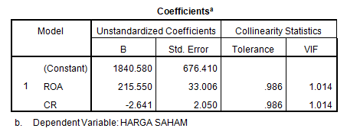
Hasil dari tabel 3 bahwa nilai dari Tolerance Return On Assets dan Current Ratio 0,986 yang berarti diatas 0,01. Serta nila VIF dari Return On Assets dan Current Ratio 1,014 yang berarti dibawah 10. Dari hasil diatas, dapat dipastikan tidak terdapat masalah multikolinieritas.
- Uji Autokorelasi
Table 4. Analisis Autokorelasi
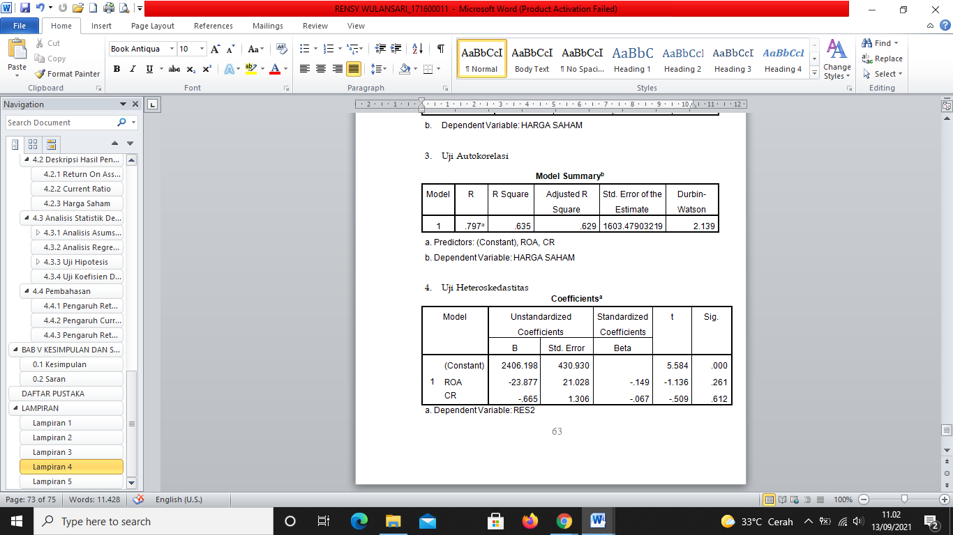
Dari hasil pengujian nilai Durbin Watson 2,139 dengan nilai dL 1,5144 dan nilai dU 1,6497. Hasil ini menujukkan dU < Durbin Watson < 4 - dU dapat dipastikan data yang digunakan tidak terjadi gangguan autokorelasi.
- Uji Heteroskedastisitas

Table 5. Analisis Heteroskedastisitas
Dari tabel diatas dipastikan tidak terdapat gejala heteroskedastisitas. Karena nilai signifikansi yang terdapat pada Return On Assets 0,261 dan Current Ratio 0,612 yang nilai tersebut lebih dari 0,05.

Analisis Linier Berganda
Table 6. Analisis Linier Berganda
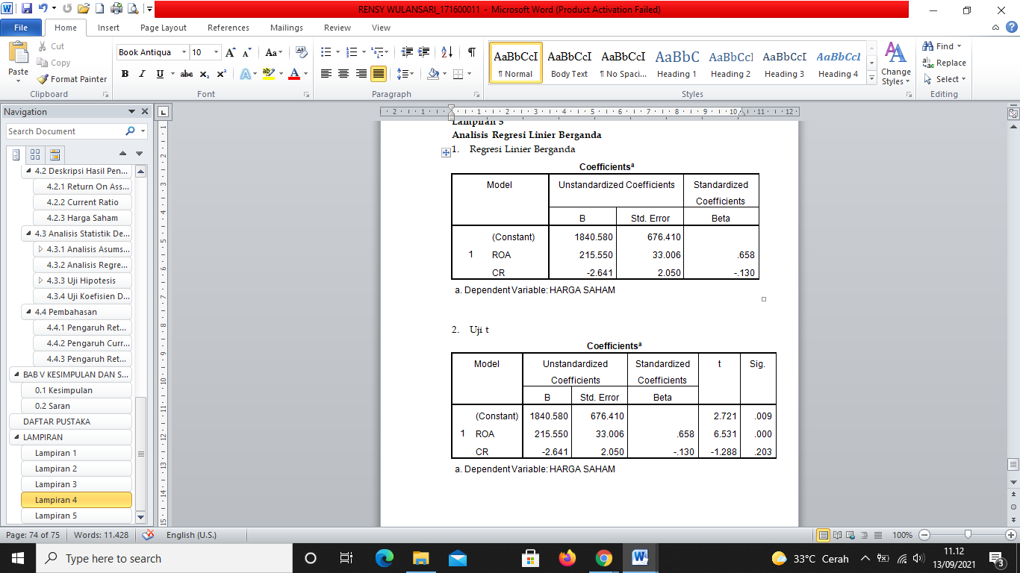
Diperoleh hasil regresi dapat diketahui sebagai berikut:
Y = 676,410 + 215,550 ROA – 2,641 CR + 676,410
Nilai konstanta terdapat 676,410 dan Return On Assets memiliki nilai koefisien 215,550 serta Current Ratio memiliki nilai koefisien -2,641. Dengan setiap peningkatan masing-masing variable dependen sebesar 1% pada variable independen nya tetap. Maka nilai Harga Saham akan mengalami kenaikan untuk Return On Assets sebesar 21555% dan penurunan untuk Current Ratio sebesar -264%

Uji Hipotesis
- Uji t
Table 7. Analisis Uji t
Dari hasil pengujan secara parsial Return on Assets berpengaruh terhadap Harga Saham dengan hasil signikansi 0,000 yang kurang dari 0,05 . Sedangkan Current Ratio terbukti ada pengaruh terhadap Harga Saham karena terdapat hasil nilai signifikansi 0,203 yang lebih dari 0,05 .

- Uji F

Table 8. Analisis Uji F
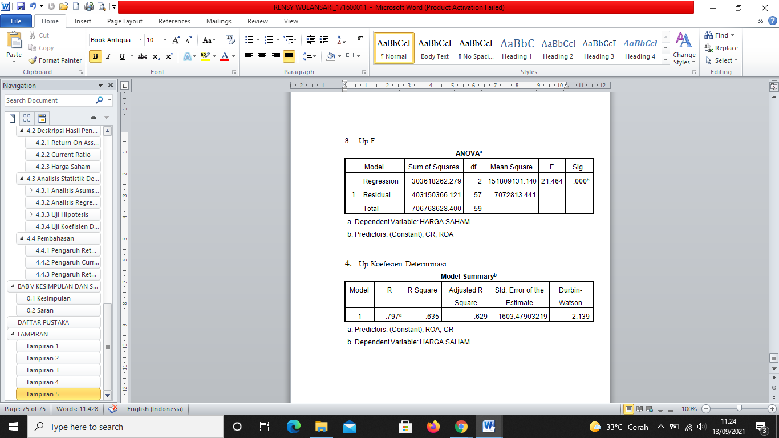
Dari hasil pengujian pada tabel diatas diperoleh F- hitung 21,464 dan signifikansi (sig) 0,000. Dengan nilai F-tabel tarif signikan 5% sebesar 3,16. Hasil perhitungan tersebut menunjukkan 21,464 > 3,16 yang berarti variable dependen (Return On Assets dan Current Ratio) secara simultan berpengaruh positif terhadap variable independen (Harga Saham)
.
Uji Koefesiensi Determinasi (R2)
Table 9. Analisis Uji Koefesiensi Determinasi (R2)
Sesuai tabel diatas diperoleh R Square sebesar 0,635. Berarti 63,5% Return On Assets dan Current Ratio mempengaruhi Harga Saham. Serta sisanya 36,5% dipengaruhi oleh variable lainnya yang diluar penelitian.

SIMPULAN
Dapat disimpulkan bahwa secara parsial Return on Asset berpengaruh positif terhadap Harga Saham, sedangkan Current Ratio tidak berpengaruh positif terhadap Harga Saham. Secara simultan terbukti ada pengaruh positif Return on Asset dan Current Ratio terhadap Harga Saham.

IMPLIKASI
Implikasi dari temuan ini ialah perusahaan harus bisa menjalankan kegiatan operasional usaha dan menghasilkan pendapatan atau laba yang maksimal sesuai target yang telah ditetapkan.Pasar modal memberikan solusi atas berbagai masalah yang menimpa perusahaan terkait sumber pembiayaan usaha, banyak perusahaan yang harus merugi hingga mengalami kebangkrutan karna tidak mampu untuk membiayai operasional usaha yang terlalu besar, sehingga banyak perusahaan yang mulai khawatir dengan keadaan perusahaan saat ini ditengah kondisi perekonomian nasional yang tidak menentu. Melalui pasar modal perusahaan dapat menawarkan dan menjual saham, karna itulah perusahaan yang memiliki nilai saham yang tinggi menggambarkan keadaan finansial perusahaan dan pendapatan perusahaan tiap periode dalam keadaan stabil.
Dengan adanya berbagai alternatif sumber pembiaayaan usaha dapat menjadi solusi perusahaan dalam mengoptimalkan dana tersebut agar produktif, dahulu mayoritas perusahaan mengajukan pembiayaan usaha ke pihak perbankan, sebab modal yang dapat dipinjam bisa dengan jumlah yang besar dan tempo pengembalian juga dengan estimasi waktu bertahun-tahun, akan tetapi dengan adanya pasar modal saat ini membuat perusahaan lebih mudah untuk memperoleh modal dari para investor dengan penawaran deviden yang tinggi.Saham perusahaan menjadi kunci utama keberhasilan manajemen dalam mendapatkan modal usaha dari investor, kecenderungan yang seringkali terjadi oleh investor sebelum membeli saham perusahaan yakni melakukan analisa harga saham perusahaan, perusahaan yang mampu menjaga nilai sahamnya secara stabil lebih memiliki keuntungan yang besar untuk dijadikan tempat menanamkan modal.

KETERBATASAN PENELITIAN
- Penulis mengalami kendala terkait jumlah data yang dipakai hanya 12 perusahaan, tentunya masih kurang untukmenggambarkan keadaan yang sesungguhnya.
- Selain itu penulis hanya mengandalkan situs BEI untuk mengakses informasi laporan keuangan perusahaan dengan berbagai kriteria.

